TUẦN 19
MÔN HOẠT ĐỘNG TRẢI NGHIỆM
Tiết 56 CHỦ ĐỀ: PHONG TRÀO TIẾT KIỆM
Sinh hoạt theo chủ đề: MUA SẮM TIẾT KIỆM
I. YÊU CẦU CẦN ĐẠT
1. Năng lực đặc thù:
- Học sinh bước đầu biết lựa chọn những thứ thực sự cần mua để tránh lãng phí trong một số tình huống cụ thể.
- Phát triển kĩ năng hợp tác, làm việc nhóm.
2. Năng lực chung.
- Năng lực tự chủ, tự học: Biết chuẩn bị hình ảnh các sản phẩm, hàng hóa kèm theo giá tiền.
- Năng lực giải quyết vấn đề và sáng tạo: Biết mua sắm những thứ cần thiết và hợp với hoàn cảnh gia đình.
- Năng lực giao tiếp và hợp tác: Biết chia sẻ với bạn về hiểu biết của mình về mua sắm tiết kiệm.
3. Phẩm chất.
- Phẩm chất nhân ái: tôn trọng bạn, biết lắng nghe những chia sẻ mà bạn đưa ra.
- Phẩm chất chăm chỉ: Chăm chỉ đọc sách và có ý thức vận dụng kiến thức, kĩ năng đã học vào cuộc sống.
- Phẩm chất trách nhiệm: làm việc tập trung, nghiêm túc, có trách nhiệm.
II. ĐỒ DÙNG DẠY HỌC
- Kế hoạch bài dạy, bài giảng Power point.
- SGK và các thiết bị, học liệu phụ vụ cho tiết dạy.

III. CÁC HOẠT ĐỘNG DẠY HỌC CHỦ YẾU
TG | Hoạt động của giáo viên | Hoạt động của học sinh
5p  10p  15p  5p | 1. Khởi động:  * Mục tiêu:  - Tạo không khí vui vẻ, phấn khởi trước giờ học.  * Cách tiến hành:  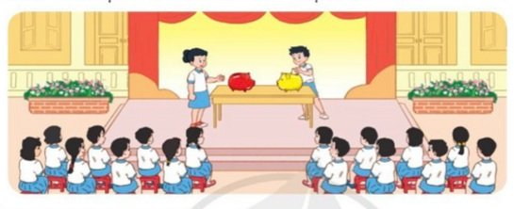  + GV tranh: ? Tranh vẽ gì./ ? Trên bàn có những gì  ? Hai bạn trên bục đang làm gì./ ? Chúng ta nuôi lợn làm gì  - GV Nhận xét, tuyên dương.  - GV dẫn dắt vào bài mới.  2. Khám phá:  * Mục tiêu:  - Bước đầu biết lựa chọn những thú thực sự cần mua để tránh lãng phí.  - Học sinh phát triển kĩ năng hợp tác, làm việc nhóm.  * Cách tiến hành:  Hoạt động 1: Cùng chơi mua sắm (Làm việc nhóm 2)  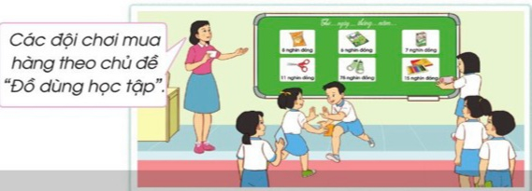  GV đưa ra  + Hình ảnh các sản phẩm, hàng hóa kèm theo giá tiền.  + Các phiếu mua hàng với mệnh giá khác nhau.  -GV chia lớp thành hai đội chơi.  -GV phổ biến cách chơi trò chơi Mua sắm như sau:  + Mỗi đội được cấp một số phiếu mua hàng với các mệnh giá khác nhau.  + Các đội chơi sẽ lựa chọn mua các sản phẩm liên quan tới chủ đề cho trước theo hình thức tiếp sức. Ví dụ: chủ đề Đồ dùng học tập, chủ đề thực phẩm,...  + Đội chiến thắng là đội mua được nhiều sản phẩm theo đúng chủ đề và trong giới hạn số phiếu mau hàng cho phép.  - GV tổ chức cho HS chơi trò chơi Mua sắm.  -Sau khi kết thúc trò chơi, GV tổng kết nêu tên đội chiến thắng.  -GV mời một số HS chia sẻ cảm xúc sau khi tham gia chơi trò chơi.  - GV nhận xét chung, tuyên dương.  - GV chốt: Hoạt động cùng chơi Mua sắm thể hiện khả năng tính toán của các em để chọn mua được nhưangx sản phẩm liên quan đến chủ đề cho trước, trong giới hạn số tiền cho phép. Cô khen ngợi sự nhanh nhẹn và tinh thần hợp tác của các em.  3. Thực hành.  * Mục tiêu: HS xử lí được các tình huống liên quan đến việc mua sắm những thứ thực sự cần thiết, tránh lãng phí.  * Cách tiến hành:  Hoạt động : Xử lí tình huống  -GV hướng dẫn HS quan sát tranh và nêu nội dung các tình huống. Các tình huống được đưa ra là:  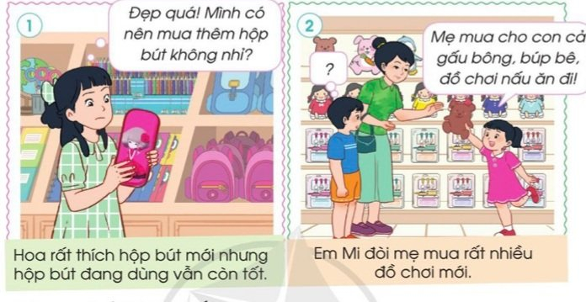  +Tình huống 1: Hoa đi nhà sách, thấy trên kệ hàng có một mẫu hộp bút mới rất đẹp. Hoa muốn mua lắm nhưng hộp bút đang dùng vẫn còn tốt. Nếu em là Hoa em sẽ làm gì?  +Tình huống 2: Hùng và em Mi đi mau sắm cùng mẹ tại siêu thị. Em Mi đòi mẹ mua rất nhiều đồ chơi mới mặc dù ở nhà em có nhiều đồ chơi rồi. Nếu là Hùng, em sẽ khuyên em gái thế nào?  -GV chia lớp thành 4 nhóm.  -GV giao nhiệm vụ cho 2 nhóm xử lí tình huống 1 và 2 nhóm xử lí tìn huống 2. Các nhóm sẽ thảo luận xử lí tình huống thông qua hình thức đóng vai.  -GV mời hs chia sẻ vầ bản thân sau khi đóng vai xử lí tình huống.  -GV tổng kết và đưa ra kết luận  -Mua sắm đồ dùng học tập cần thiế. Tuy nhiên, khi một đồ dùn học tập nào đó còn tốt thì các em nên tiếp tục sử dụng, dành tiền để mua sắm những thứ cần thiết hơn trong cuộc sống.  -Nhu cầu chơi đồ chơi của trẻ em là hợp lí, cần thiết. Tuy nhiên, em không nên mua quá nhiều đồ chơi, vì với số lượng đồ chơi hợp lí, em sẽ bảo quản đuọc tốt hơn, giúp em tập trung và có thể sáng tạo cách chơi. Hãy dành tiền mua sắm những thứ cần thiết hơn.  4. Vận dụng.  * Mục tiêu:  - Củng cố những kiến thức đã học  - Vận dụng kiến thức đã học vào thực tiễn.  - Tạo không khí vui vẻ, hào hứng, lưu luyến sau khi học xong bài học.  * Cách tiến hành:  - GV nêu yêu cầu và hướng dẫn học sinh về nhà tìm hiểu và đưa ra những ý tưởng để cuối tuần cùng Vẽ sơ đồ nói về các khoản chi tiêu của gia đính:  - Nhận xét sau tiết dạy, dặn dò về nhà. | - HS quan sát  - HS trả lời  - HS thảo luận nhóm 2: chọn ra các mặt hàng cần mua  -Các đội đưa ra các sản phẩm mà nhóm mình chọn mua.  HS quan sát tranh và nêu nội dung các tình huống. Các tình huống được đưa ra là:  - Các nhóm tiến hành thảo luận và đưa ra cách xử lí cho mỗi tình huống,phân công các thành viên đóng vai.  - Hết giờ thảo luận, các nhóm thực hiện đóng vai xử lí tình huống truóc lớp.  - Các nhóm còn lại theo dõi và đóng góp ý kiến  -HS trả lời  -HS lắng nghe.  - Học sinh tiếp nhận thông tin và yêu cầu để về nhà ứng dụng.  - HS lắng nghe, rút kinh nghiệm
IV. ĐIỀU CHỈNH SAU BÀI DẠY
..........................................................................................................................................
..........................................................................................................................................

